2017年秋季学期
《MATLAB语言及应用》课程试卷（满分80分）
姓名： 学号：
学院： 专业：

注意：
- 除概念题外，请都给出matlab的输入语句以及计算结果。
- 本试卷试题页可打印，试题解答均需手写，打印无效。

- 请说明matlab软件中命令行窗口（command window）、工作区窗口（workspace）、历史命令窗口（commamd history）的作用（6分）

- 有几种建立矩阵的方法？各有什么优点？（4分）

- 对于，如果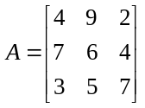，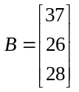，求解X，请给出程序语句及计算结果。（4分）

- 已知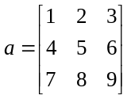，分别计算a的元素平方、矩阵平方，请给出程序语句及计算结果。（5分）

- a=[-2 0 -2 1/2 0 6]，b=[0 0.8 1.5 0 0 -1]，请问在进行逻辑运算时，a、b分别相当于什么样的逻辑量？如何进行a与b的逻辑与、逻辑或计算，请给出执行语句和计算结果？(4分)

- 说明break语句、continue语句和return语句的用法。(6分)

- 根据x= [13 25 12 81 32 16 55]绘制三维饼图，并将第1个、第3个切块分离出来，给出执行语句。(4分)

- 计算多项式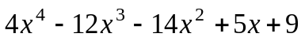的微分和积分，请给出程序语句及计算结果。(5分)

- 试求出如下极限：(6分)
（1）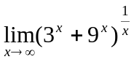； （2）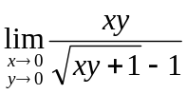

- 用符号计算验证三角函数等式：，给出执行语句以及计算结果。 (5分)

- 求代数方程组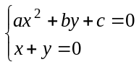关于x,y的解。(5分)

- GUI开发环境中提供了哪些方便的工具？各有什么用途？(6分)

- A 是一个維度m×n的矩阵。写一段程序, 算出A中有多少个零元素（6分）

- 用循环语句形成Fibonacci数列 F₁ = F₂ =1, F_{k} = F_{k-1} + F_{k-2} , k=3,4,…。并验证极限 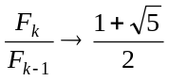. （提示：需计算至两边误差小于精度 10⁻⁸）。（6分）

- 房间里面有序号分别为1，2，…，100的电灯，初始时都关闭；又有100个序号分别为1，2，…，100的学生，当他们依次从这100盏灯前走过时分别将序号是本人序号的整数倍的所有灯开关切换一次（原来为开的变为关，原来为关的变为开）。请问当所有的人都走过之后，哪些灯是亮的？编程并给出亮着灯的序号。（8分）

